INDICAÇÃO Nº __/2025 - GAB. VER. PROF. EDINHO
ASSUNTO: Instalação de redutor de velocidade na Rua Geraldo Rodrigues Soares, próximo ao nº 64 – Vila Santa Terezinha.
EXMO. SR. PRESIDENTE DA CÂMARA MUNICIPAL DE SUMARÉ,
Indico, nos termos regimentais, ao Excelentíssimo Senhor Prefeito Municipal, Henrique Stein Sciáscio, que determine ao setor competente da Secretaria Municipal de Mobilidade Urbana e Rural (SMMUR) a realização de estudo de viabilidade e análise técnica para a instalação de um redutor de velocidade na Rua Geraldo Rodrigues Soares, nas proximidades do nº 64, no bairro Vila Santa Terezinha.
Trata-se de uma via com grande fluxo de veículos e que corta um bairro essencialmente residencial, onde vivem inúmeras famílias, incluindo crianças e idosos, que diariamente utilizam a rua para deslocamentos a pé. Tal circunstância aumenta a vulnerabilidade dos pedestres diante da velocidade excessiva praticada por alguns condutores.
Ressalte-se que já foram registrados atropelamentos de animais no local, o que evidencia o risco iminente de que acidentes mais graves venham a ocorrer, envolvendo pessoas. A ausência de dispositivos de moderação de tráfego contribui para a insegurança da comunidade, que há tempos reivindica providências do Poder Público.
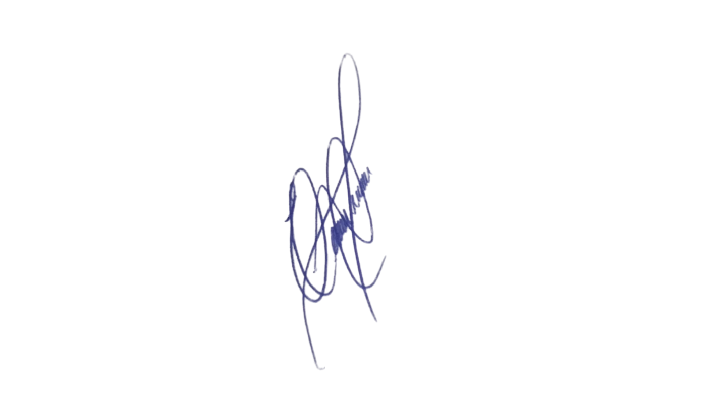
Ademais, este gabinete recebeu um abaixo-assinado dos moradores da Rua referida via, documento que segue em anexo, demonstrando a preocupação coletiva e a urgência da adoção de medidas preventivas. Portanto, a instalação de um redutor de velocidade se mostra medida de interesse público, voltada à preservação da vida, à proteção dos moradores e à promoção da mobilidade urbana segura, em consonância com os princípios da dignidade da pessoa humana e do direito à cidade.
Sala das Sessões, 14 de outubro de 2025.

VEREADOR PROFESSOR EDINHO
REPUBLICANO
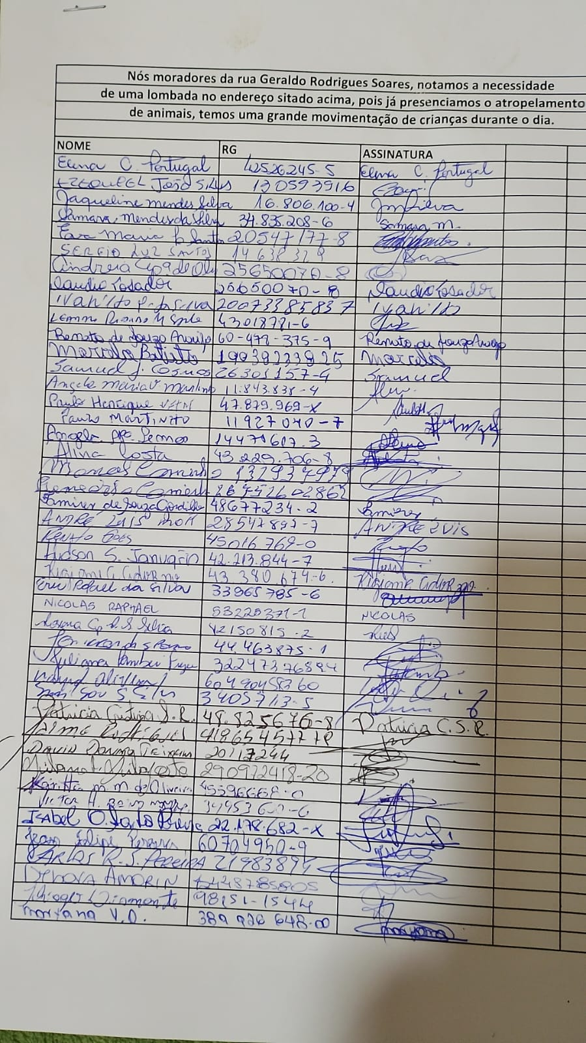
Anexo

